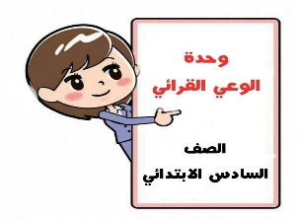 | ورقة عمل  مدخل الوحدة

صغيرتي الرائعة اجيبي على الأسئلة الآتية:
- أكملي الأبيات الشعرية الآتية
أنت الوحيد الذي أزجيك أشجاني ............................................................
..........................................................................................................
أبثك ....................................................................................................
..........................................................................................................
............................................................................................................................................................... كالشمس غابت وراحت خلف شطآن.

- قائلة النص السابق هي:..............................................................................

- ما المعنى الصحيح للكلمات الآتية؟
أزجيك: ..............................................................................................
أشجاني: .............................................................................................
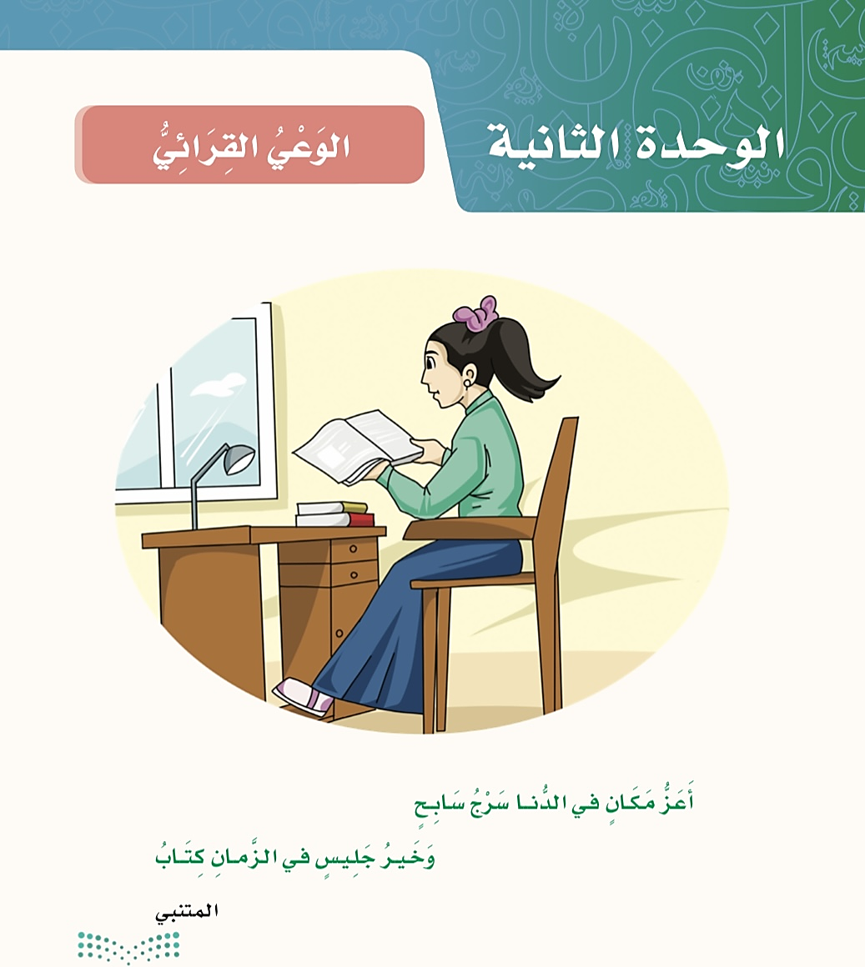

ورقة عمل
نص الفهم القرائي
كتاب يتحدث عن نفسه

صغيرتي الرائعة اجيبي على الآتي:
- اقرئي الفقرة الآتية ثم ضعي خط تحت كل كلمة خاطئة ثم صححيها.
دخلنا المعرض، كان مزدحمن: رجالا ونساء وفتيانا وفتيات، بل كان هناك أطفال صغار، صحبتنا المعلمة
...................................................................................................................
إلى إحدى قاعاة العرض، حيث اجتمع فيه عدد من الزور، وقالت: قبل أن تأخذوا جولتً في المعرض،
............................................................................................................................
أود أن تستمعوا إلى الكتاب، فهو يريد أن يحدثكم عن نفسة.
...................................................................................................................
تعجبت وقلت: كتاب يتحدث.!!
...........................................................................................................................

- اذكري العلاقة بين الكلمات الآتية
- الحزن – الشجن: ...........................................................................
- الصباح – المساء: .........................................................................

ورقة عمل
الأسلوب اللغوي
التحذير والإغراء

- صغيرتي الجميلة أكملي ما يأتي:
التحذير هو: .............................................................................................................
الإغراء هو: .............................................................................................................

- حذري صديقتك من الوقوع في الأمور الآتية.
- الغش في الاختبارات.
..........................................................................................
- عقوق الوالدين.
..........................................................................................

- صنفي الجمل الآتية إلى تحذير أو إغراء.
- الصدق الصدق فإنه منجاه. ...........................................................
- إياك والكذب. ..........................................................................
ج- الإسراف الإسراف. ....................................................................
د- القراءة القراءة فإنها ممتعة. ...........................................................

ورقة عمل
الظاهرة الإملائية
الهمزة المتوسطة
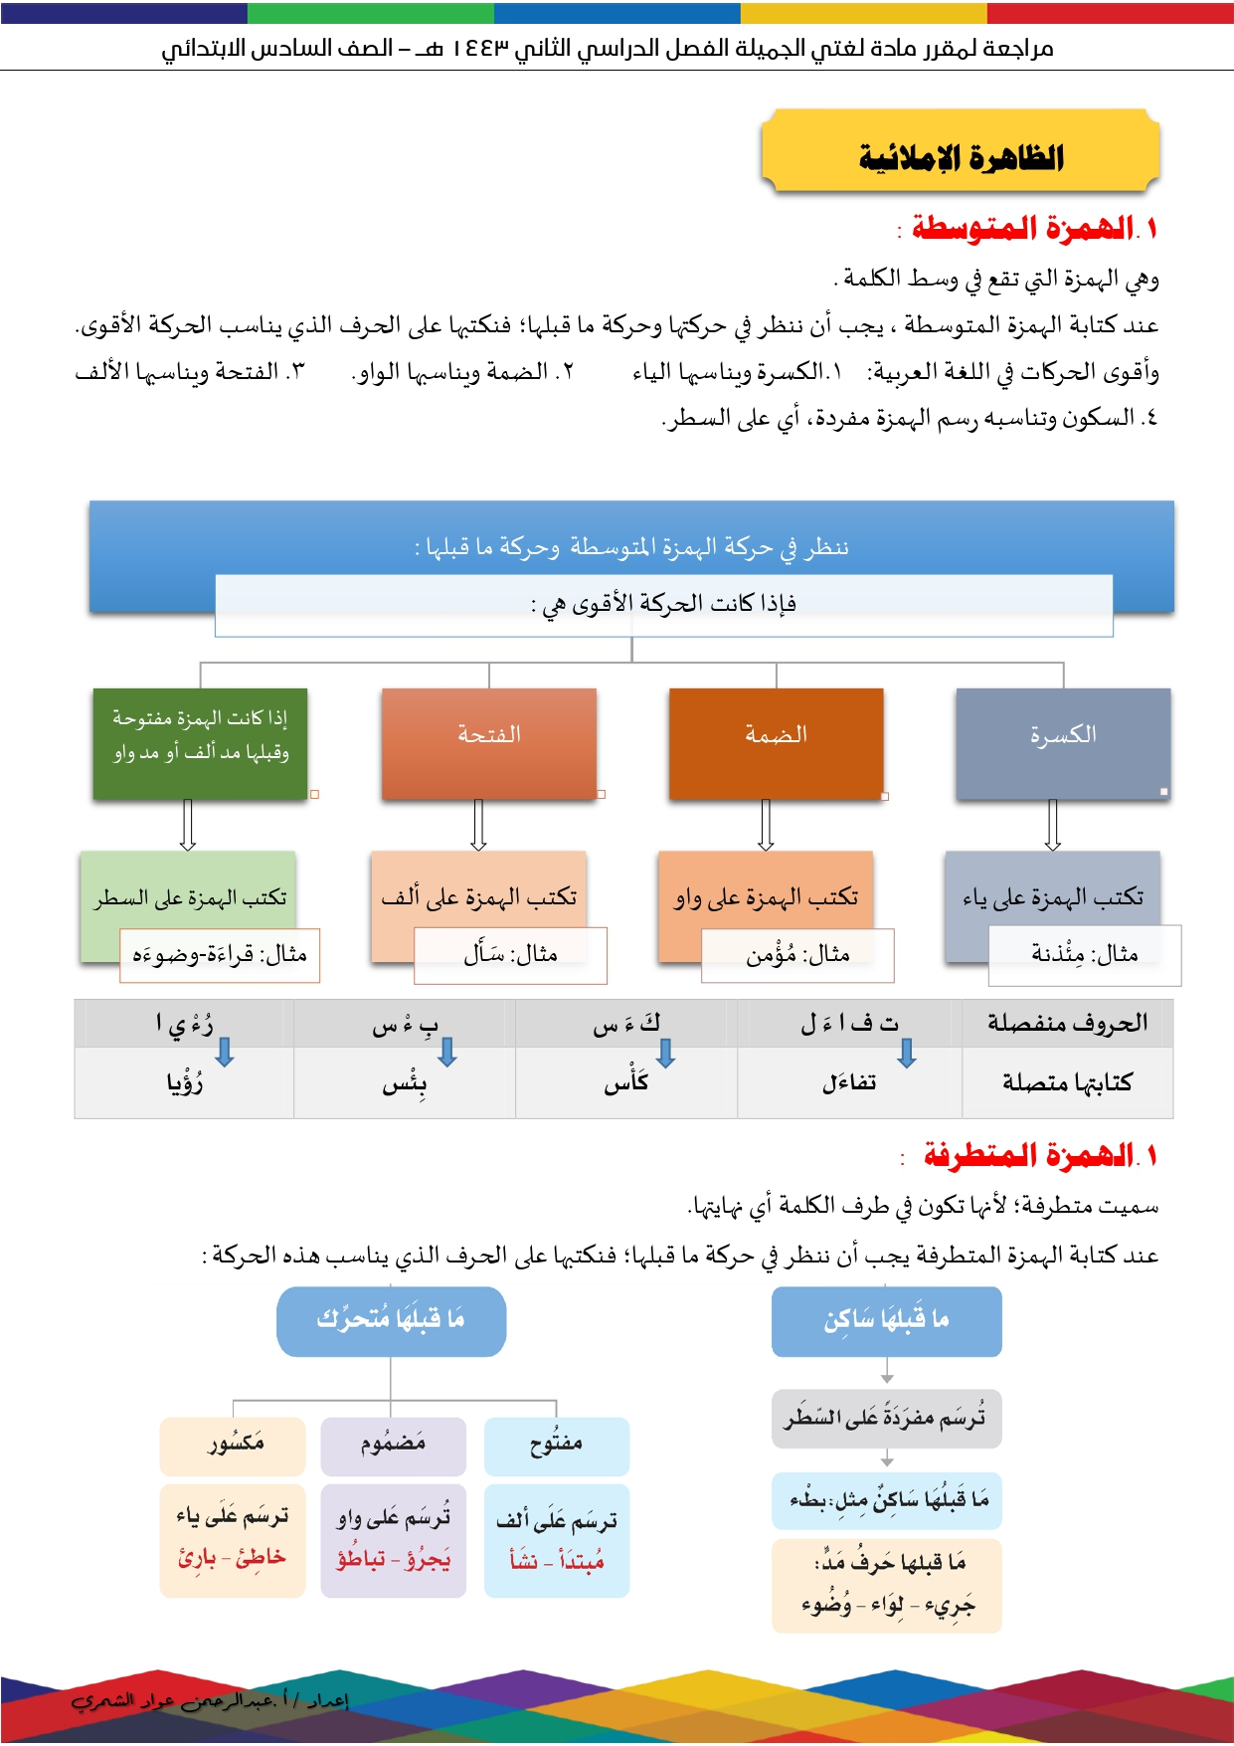
ما سبب كتابة الهمزة المتوسطة في الكلمات الآتية.
- بئس: .......................................................................................................
- رؤيا: ........................................................................................................
- دأب: ........................................................................................................
- القراءة: .....................................................................................................

ورقة عمل
الظاهرة الإملائية
الهمزة المتطرفة

صغيرتي الجميلة وضحي سبب كتابة الهمزة المتطرفة في الكلمات الآتية.
الكلمة | سبب كتابة الهمزة المتطرفة.
يقرأ
مبادئ
دفء
يجرؤ

ورقة عمل
الظاهرة الإملائية
تنوين الاسم المقصور والمنقوص والممدود.
تنوين الاسم

صغيرتي الرائعة اكتبي ما يملى عليك كتابةً صحيحة.
..................................................................................................................................................................................................................................................................................................................................................................................................................................................................................................................................................................................................................................................................................................................

ورقة عمل
الوظيفة النحوية
الحروف الناسخة (إن وأخواتها)
- ابنتي المبدعة أكملي الخريطة الآتية:
- اقرئي الجمل الآتية ثم ادخلي عليها أحد الحروف الناسخة وغيري ما يلزم تغيره.
- القناعةُ كنزٌ: ....................................................................................
- الكتابان مفيدان: ..................................................................................
- المنازلُ جميلةٌ: ...................................................................................
- الممرضاتُ متعاوناتٌ: ............................................................................
- المهندسون بارعون: .............................................................................
- أبوك طبيبٌ ماهر:.................................................................................

أعربي الجمل الآتية اعرابا تاما.
إن الصديقين قارئان.
............................................................................................................................................................................................................................................................................................................................................................................................................................................................................
كأن الشمعة مضيئة.
............................................................................................................................................................................................................................................................................................................................................................................................................................................................................

ورقة عمل
الصنف اللغوي
المشتقات: اسم الآلة

صغيرتي المبدعة صوغي اسم الآلة من الأفعال الآتية:
ببرد: .................................................................................................
فتح: .................................................................................................
ذاع: .................................................................................................
وزن: ................................................................................................
كال: .................................................................................................
طرق: .................................................................................................
ورقة عمل
الصنف اللغوي
المشتقات: اسم الزمان واسم المكان.

اقرئي الجمل الآتية واستخرجي منها أسماء الزمان أو أسماء المكان.
الجمل | الاسم | نوعه
- أصبح العالم مرتعا ً للتجارة العربية.
- ينتظر الفلاح مقدم فصل الشتاء.
- زرت المكتبة وراقني تنظيمها.
- يسافر الناس في موسم الصيف.
- لا تجلس في مجرى الهواء.
- مطلع الشمس الساعة السادسة.

ورقة عمل
الرسم الكتابي
خط النسخ

صغيرتي الجميلة اعيدي كتابة الجملة الآتية بخط النسخ بخط جميل مبتدئة من الأسفل.
نعم المؤانس والجليس كتاب تخلو به إن خانك الأصحاب

...................................................................................................
5-................................................................................................................
4-................................................................................................................
3-................................................................................................................
2-...............................................................................................................
1-...............................................................................................................

ورقة عمل
التواصل الكتابي
بنية الخبر الصحفي

ابنتي المبدعة اكتبي خبر صحفي عن فوز مدرستك بجائزة التفوق العلمي لهذا العام 1444هـ
...................................................................................................................................................................................................................................................................................................................................................................................................................................................................................................................................................................................................................................................................................................................................................................................................................................................................................................................................................................................................................................................................................................................................................................................................................................................................................................................................................................................................................................

